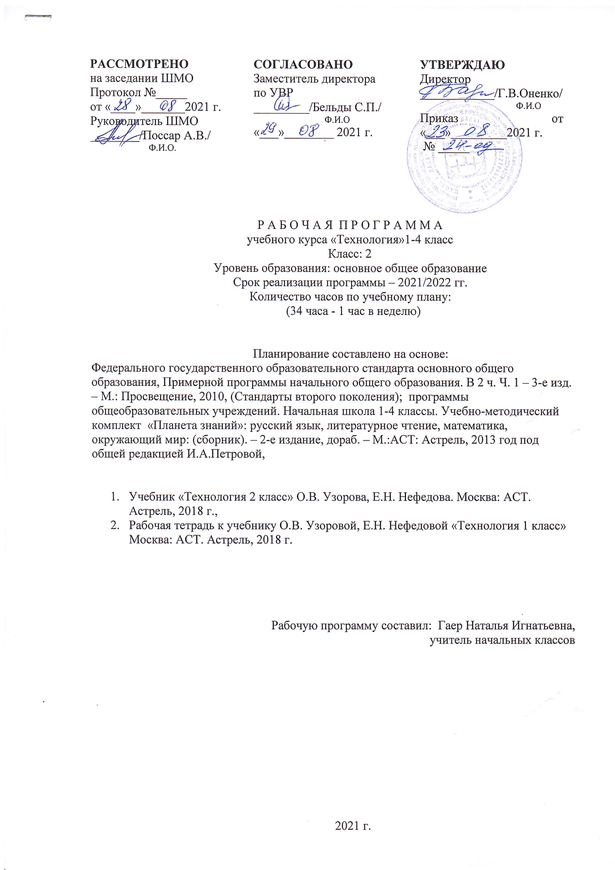

ПЛАНИРУЕМЫЕ РЕЗУЛЬТАТЫ ОСВОЕНИЯ ПРОГРАММЫ
(к концу 2 класса)
ЛИЧНОСТНЫЕ
У обучащюихся будут сформированы:
- положительная мотивация и познавательный интерес к ручному труду, к изучению свойств используемого материала;
- уважительное отношение к людям труда, к разным профессиям;
- внимательное отношение к красоте окружающего мира, к многообразию природного материала;
- эмоционально-ценностное отношение к результатам труда.
Обучающиеся получат возможность для формирования:
чувства сопричастности к культуре своего народа;
- понимания разнообразия и богатства художественных средств для выражения отношения к окружающему миру;
- положительной мотивации к изучению истории возникновения профессий;
- представлений о роли труда в жизни человека;
- адекватной оценки правильности выполнения задания.
ПРЕДМЕТНЫЕ
Обучающиеся научатся:
- правильно организовать своё рабочее место (в соответствии с требованиями учителя);
- соблюдать технику безопасности при работе с колющими и режущими инструментами (ножницы, шило, игла), пачкающимися материалами (клей, краска, пластилин, солёное тесто);
- различать виды материалов (пластилин, бумага, гофрированный картон, ткань, нити, верёвки, фольга, проволока, природные материалы, крупы и пр.) и их свойства;
- определять детали и конструкции (деталь — составная часть конструкции), различать однодетальные и многодетальные конструкции;
- устанавливать последовательность изготовления изученных поделок из изученных материалов;
- называть приёмы изготовления несложных изделий (разметка, обрывание, разрезывание, сгибание, сборка, процарапывание, вырезание, нарезание бумаги лапшой, скручивание и т. д.);
- использовать правила рациональной разметки деталей на плоскостных материалах (разметка на изнаночной стороне, экономия материала);
- понимать назначение шаблона, заготовки, выкройки, что такое развёртка объёмного изделия;
- понимать правила безопасного пользования бытовыми электроприборами;
- называть телефоны экстренных вызовов служб спасения;
- правильно работать ручными инструментами под контролем учителя (стек, пластмассовый нож, ножницы, шило, игла) с соблюдением техники безопасности;
- различать материалы и инструменты по их назначению;
- выполнять изученные операции и приёмы по изготовлению изделий (экономную разметку, обрывание по контуру, резание ножницами, сборку изделия с помощью клея),
- эстетично и аккуратно выполнять декоративную отделку, выполнять разметку по шаблону, по линии сгиба, по специальным приспособлениям (линейка, угольник, сантиметровая лента), на глаз и от руки);
- выполнять комбинированные работы из разных материалов;
- выполнять разметку для шва на ткани с полотняным переплетением нити способом продёргивания нити; швы «вперёд-иголка» и обмёточный соединительный через край;
- экономно использовать материалы при изготовлении поделок.
Обучающиеся получат возможность научиться:
- рационально организовывать рабочее место и поддерживать порядок на нём во время работы в соответствии с используемым материалом;
- определять неподвижное соединение деталей, различные способы соединения (с помощью клея, скотча, нитей, пластилина, в шип);
- выполнять различные виды отделки и декорирования (аппликация, создание декоративной рамки, добавление деталей, швы «вперёд-иголка», «через край» и пр.);
- вести поиск и представлять информацию о массовых профессиях и технологии производства искусственных материалов, о природных материалах; о процессе хлебопечения, изготовлении съедобного и декоративного теста; об истории возникновения бумаги и о бумажном производстве в наши дни; об измерительных приборах и их истории (часы, термометр и пр.); об истории новогодних игрушек и ёлочных украшений; об истории вышивки и её применении в современном мире; об истории ювелирного дела и ювелирных украшений; об истории возникновения книг и книгопечатания;
- изготавливать удобным для себя способом из изученных материалов поделки: по образцу, на заданную тему и импровизируя.
МЕТАПРЕДМЕТНЫЕ
Регулятивные
Обучающиеся научатся:
понимать цель выполняемых действий,
понимать важность планирования работы;
- с помощью учителя анализировать и планировать предстоящую практическую работу, опираясь на шаблон, образец, рисунок;
- выполнять действия, руководствуясь выбранным алгоритмом или инструкцией учителя;
- осуществлять контроль своих действий, используя способ сличения своей работы с заданной в учебнике последовательностью или образцом;
- осмысленно выбирать материал, приём или технику работы;
- анализировать и оценивать результаты собственной и коллективной работы по заданным критериям;
- решать практическую творческую задачу, используя известные средства;
- осуществлять контроль качества результатов собственной практической деятельности.
Обучающиеся получат возможность научиться:
- продумывать план действий при работе в паре, при создании проектов;
- объяснять, какие приёмы, техники были использованы в работе, как строилась работа;
- различать и соотносить замысел и результат работы;
- включаться в самостоятельную практическую деятельность, создавать в воображении художественный замысел, соответствующий
- поставленной задаче и предлагать способы его практического воплощения;
- вносить изменения и дополнения в конструкцию изделия в соответствии с поставленной задачей или с новыми условиями использования вещи;
- продумывать и планировать этапы работы, оценивать свою работу.
Познавательные
Обучающиеся научатся:
- осуществлять поиск необходимой информации для выполнения учебных заданий, используя справочные материалы учебника;
- различать виды материалов, их свойства, инструменты по их назначению, способы соединения деталей;
- характеризовать материалы по их свойствам;
- осуществлять поиск необходимой информации для выполнения учебных заданий, используя справочные материалы учебника;
- группировать профессии людей по материалам, с которыми они связаны;
- конструировать объёмные изделия из бумаги, пластилина, природных материалов;
- анализировать образец, работать с простыми схемами и инструкциями.
Обучающиеся получат возможность научиться:
- осуществлять поиск необходимой информации, используя различные справочные материалы;
- свободно ориентироваться в книге, используя информацию форзацев, оглавления, словаря, памяток;
- сравнивать, группировать, классифицировать плоскостные и объёмные изделия, съедобные и декоративные изделия из теста, инструменты, измерительные приборы, профессии.
Коммуникативные
Обучающиеся научатся:
- выражать собственное эмоциональное отношение к результату труда;
- быть терпимыми к другим мнениям, учитывать их в совместной работе;
- договариваться и приходить к общему решению, работая в паре;
- строить продуктивное взаимодействие и сотрудничество со сверстниками и взрослыми для реализации проектной деятельности (под руководством учителя).
Обучающиеся получат возможность научиться:
- выражать собственное эмоциональное отношение к изделию при посещении выставок работ;
- соблюдать в повседневной жизни нормы речевого этикета и правила устного общения;
- задавать вопросы уточняющего характера, в том числе по цели выполняемых действий, по приёмам изготовления изделий.

Тематическое планирование 2 класс (34 ч.)
№ | Название разделов и тем | Учебные часы | Контрольные работы | Практическая часть
1 | Творческая мастерская | 10 | 1
2 | Студия вдохновения | 7 | 1
3 | Конструкторское бюро | 9 | 1
4 | Поделочный ералаш | 8 | 2

Календарно – тематическое планирование
№ | п/п | Тема урока | Дата  по плану | Дата  по факту
Творческая мастерская - 10ч.
1 | 1.1 | Весёлое тесто | 04.09
2 | 1.2 | Весёлое тесто | 11.09
3 | 1.3 | Пластилиновая гравюра | 18.09
4 | 1.4 | Пластилиновые картины | 25.09
5 | 1.5 | Скульптурный мир | 02.10
6 | 1.6 | Бумажный цветник | 09.10
7 | 1.7 | Бумажный лоскуток | 16.10
8 | 1.8 | Удивительные приборы | 23.10
9 | 1.9 | Удивительные приборы. Финансовая грамотность: Рассмотрим деньги поближе | 06.11
10 | 1.10 | Твои творческие достижения | 13.11
Студия вдохновения -7 ч.
11 | 2.1 | Древо жизни | 20.11
12 | 2.2 | Макаронная симфония | 27.11
13 | 2.3 | Праздничное вдохновение | 04.12
14 | 2.4 | Удивительные половинки.  Финансовая грамотность: Защита денег от подделок. | 11.12
15 | 2.5 | Бумажная бахрома | 18.12
16 | 2.6 | Бумажные завитки | 25.12
17 | 2.7 | Твои творческие достижения | 15.01
Конструкторское бюро -9 ч.
18 | 3.1 | Иголка-белошвейка | 22.01
19 | 3.2 | Иголка-белошвейка | 29.01
20 | 3.3 | Мастерская игрушек | 05.02
21 | 3.4 | Портновский переулок | 12.02
22 | 3.5 | Портновский переулок | 19.02
23 | 3.6 | Деловая бумага. Финансовая грамотность: Современные деньги России и других стран. | 26.02
24 | 3.7 | Бумажная оранжерея | 05.03
25 | 3.8 | Серебряное царство | 12.03
26 | 3.9 | Твои творческие достижения | 19.03
Поделочный ералаш -т8ч.
27 | 3.1 | Книжная фабрика | 26.03
28 | 3.2 | Книжная фабрика | 09.04
29 | 3.3 | Помощники человека | 16.04
30 | 3.4 | Помощники человека. Финансовая грамотность: Учимся обращаться с деньгами. | 23.04
31 | 3.5 | Крылатые вестники | 30.04
32 | 3.6 | Проволочная фантазия | 07.05
33 | 3.7 | Твои творческие достижения Финансовая грамотность: Что мы узнали о деньгах. | 14.05
34 | 3.8 | Твои творческие достижения | 21.05

